

TRƯỜNG ĐẠI HỌC KHOA HỌC TỰ NHIÊN

KHOA CÔNG NGHỆ THÔNG TIN

-----





-----

BÁO CÁO ĐỒ ÁN CUỐI KÌ
Nhập môn xử lý ngôn ngữ tự nhiên-CSC15006_20CNTThức1

Bài báo: Twitter-Based Gender Recognition Using Transformers

Giảng viên lý thuyết:
Đinh Điền
Lương An Vinh
Lê Thị Thúy Hằng

Nhóm thực hiện
20127349 - Trần Quốc Thuận
20127318 - Phan Trí Tài
20127569 - Tô Đình Phương Nam

Hồ Chí Minh, ngày 31 tháng 12 năm 2022

- Giới thiệu tổng quan
- Giới thiệu
- Người dân đang dần trở nên tích cực trong xã hội phương tiện truyền thông, chia sẻ suy nghĩ, niềm tin, mối quan tâm và kinh nghiệm. Do đó, một lượng lớn thông tin hữu ích được tạo ra có thể giúp giải quyết nhiều vấn đề trong các lĩnh vực khác nhau như kinh tế, tiếp thị, chính sách và an toàn công cộng, chăm sóc sức khỏe và tình trạng dễ bị tổn thương về giới.
- Tuy nhiên, trên hầu hết các nền tảng truyền thông xã hội, thông tin người dùng như giới tính được coi là riêng tư và do đó, không được cung cấp miễn phí. Kết quả là người dùng và tác giả hồ sơ đã trở thành một chủ đề quan tâm lớn, gần đây.

- Phương pháp
- Nhóm tác giả đã gắn nhãn hình ảnh hồ sơ để nhận dạng giới tính và tinh chỉnh ViT dựa trên đó.
- Tiếp theo, nhóm tác giả huấn luyện mô hình sử dụng bộ dữ liệu PAN-2018 để dự đoán giới tính của người dùng bằng cách sử dụng mười hình ảnh khác nhau do người dùng đăng.
- Nhóm tác giả tinh chỉnh mô hình BERT để nhận dạng giới tính dựa trên văn bản bằng bộ dữ liệu Twitter PAN-2018.
- Cuối cùng, nhóm tác giả kết hợp các mô hình phân loại hình ảnh và văn bản bằng cách sử dụng các thuật toán học máy khác nhau, cụ thể là FNN, XGBoost, RF, SVM và NB.
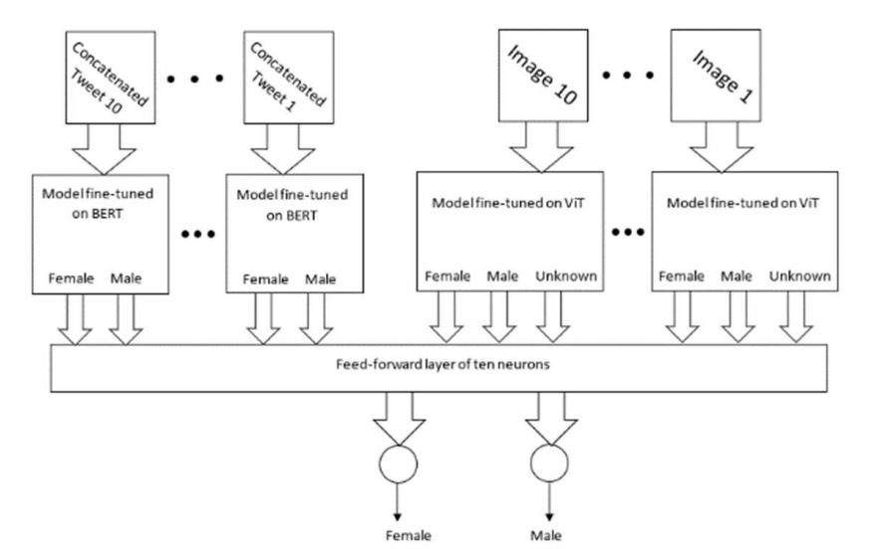

- Nội dung
- Khái niệm
  - Text stylometry Là phân tích các tính năng phong cách có thể được định lượng thống kê, chẳng hạn như độ dài câu, đa dạng từ vựng và tần số,…
- Dữ liệu đầu vào – đầu ra
  - Đầu vào: bài tweet (văn bản và hình ảnh)
  - Đầu ra: giới tính (Nam hoặc Nữ)
- Ngữ liệu huấn luyện
  - Có chú thích
  - Đơn vị ngôn ngữ: văn bản hoặc câu
  - Tagset: male/female

- Phân chia công việc
MSSV | Họ tên | Công việc
20127349 | Trần Quốc Thuận | - Đọc hiểu mã nguồn  - Cài đặt và huấn luyện mô hình  - Xây dựng demo.  - Đọc hiểu phần BERT
20127318 | Phan Trí Tài | - Đọc hiểu bài báo  - Hoàn thành Slide  - Hoàn thành Report  - Chạy thử nghiệm demo
20127569 | Tô Đình Phương Nam | - Đọc hiểu mã nguồn  - Cài đặt và huấn luyện mô hình  - Xây dựng demo.  - Đọc hiểu phần ViT

